Государственное учреждение образования
«Средняя школа №23 г. Гродно»

«Влияние классической и рок-музыки на рост и развитие фиалки»

Автор:
Эльяшевич Александр Витальевич,
7«П» класс
государственного учреждения образования
«Средняя школа №23 г. Гродно»
Руководитель:
Белоголовая Марина Станиславовна,
учитель биологии 1 квалификационной категории
государственного учреждения образования
«Средняя школа №23 г. Гродно»

Гродно 2020
Оглавление

Введение
Глава 1. Теоретические основы
Глава 2. Методика исследования
Глава 3. Исследования и результаты.
3.1. Динамика состояния мезофилла листа и тканей черешка листьев у фиалок, слушающих классическую и рок-музыку.
3.2. Соотношение отмирания и прироста новых листьев у фиалок разных групп
Заключение
Библиографический список
Приложения

Введение
«Лишь музыки серебряные звуки,
снимают, как рукой, мою печаль».
Шекспир "Ромео и Джульетта"
Музыка в современной жизни играет очень большую роль, даже больше, она стала неотъемлемой частью нашей жизни. Музыка всегда рядом. У вас плохое настроение - вы приходите домой, и включаете музыку. Вы убираете по дому или встречаете друзей - включаете музыку! Для некоторых музыка становится смыслом жизни. Множество решений наших проблем мы находим именно в этих звуках. У каждого она своя, и абсолютно разная, но мы не можем без нее. Музыка - это не стиль жизни, это сама жизнь, поэтому и влияние её на нас очень велико. Наверное, многие из вас замечали это влияние, но как-то не придавали этому значения. Музыка оказывает влияние не только на духовный мир человека, но и на организм в целом. На сегодняшний день проведено много экспериментов, которые твёрдо доказывают неоспоримость этого явления. В зависимости от вида, музыка может оказывать либо положительное, либо отрицательное воздействие, но в том, что оно есть, нет и доли сомнения. Но только ли на организм человека оказывает свой эффект музыка? [3]
Веками люди на Земле живут в мире цветов и растений. Но мало кто по настоящему задумывался над тем, что все растения представляют собой живые организмы подобные человеку! Исследования последних десятилетий действительно показали, что, несмотря на простоту своего устройства (в сравнении с тем же человеком, например), у растений могут быть свои симпатии и антипатии к человеку, они могут реагировать на его эмоциональное состояние, поведение и действия по отношению к растениям и даже… на его мысли! Растения реагируют на музыку - при звучании классической музыки Вивальди, Моцарта, Баха или Бетховена - они расцветают, а рок- музыка действует на них отрицательно. Более того, эксперименты показали, что растения реагируют на гибель животных, находящихся рядом с ними! Растения - это живые организмы и поэтому им, как всем живым существам, присущи боль и страдание, радость и благодарность, восторг и сопереживание. Эти и другие интересные факты заставляют задуматься и пересмотреть наше отношение к растениям, особенно в наших, тяжелых для человека, экологических условиях.
Цель исследования: Изучить влияние разных направлений музыки на рост и развитие фиалки Тримардо.
Задачи: 1. Изучить информацию по данной проблеме.
- Подобрать музыку и растения для эксперимента.
- Отследить состояние ткани листьев, скорость их прироста.
- Провести сравнительный анализ изменений в тканях.
- Сравнить потребность в питании растений, находившихся под воздействием различной музыки.
- Создать мультимедийную презентацию по итогам работы.
Объект исследования: растения фиалки Тримардо.
Предмет исследования: влияние разных направлений музыки на рост и развитие фиалки Тримардо.
Гипотеза: я предположил, что разные направления музыки по-своему влияют на рост и развитие фиалки Тримардо.

Глава 1. Теоретические основы
Фиалковые (Violaccae). Многочисленное и разнообразное семейство преимущественно тропических растений. В Беларуси его представляет единственный род Фиалка (Viola). В основном это многолетние травы, растущие в тенистых лесах, на лугах и болотах и по берегам рек. Все комнатные сенполии - гибриды, исходной формой послужила Сенполия фиалковая. Первые фиалки были обнаружены в Восточной Африке. Достоинство этих растений в том, что они цветут практически в любое время года и имеют небольшие размеры.
Влияние музыки на растения было отмечено ещё в древности. Так, в индийских сказаниях упоминается, что, когда бог Кришна играл на арфе, розы раскрывались прямо на глазах изумлённых слушателей [1].
Во многих странах верили в то, что песенное или музыкальное сопровождение улучшает самочувствие и рост растений и способствует наиболее обильному урожаю. Но только в 20-ом веке доказательства влияния музыки на растения были получены в результате опытов, проведённых в строго контролируемых условиях независимыми исследователями из разных стран.
ИССЛЕДОВАНИЯ В ШВЕЦИИ
70-ые годы: учеными из Шведского музыко-терапевтического общества установлено, что плазма клеток растительных организмов под воздействием музыки движется намного быстрее [4].
ИССЛЕДОВАНИЯ В США
70-ые годы: Дороти Ретеллек проведена целая серия экспериментов относительно влияния музыки на растения, в результате которых выявлены закономерности, связанные с дозами звукового воздействия на растения, а также с конкретными видами воздействующей музыки [5].

ПРОДОЛЖИТЕЛЬНОСТЬ ПРОСЛУШИВАНИЯ МУЗЫКИ ИМЕЕТ ЗНАЧЕНИЕ!
Три подопытных группы растений содержались в одинаковых условиях, при этом первая группа не «озвучивалась» музыкой, вторая слушала музыку в течение 3 часов ежедневно, третья – в течение 8 часов ежедневно. В итоге растения из второй группы выросли значительно больше, чем растения первой, контрольной группы, а вот те растения, которые были вынуждены прослушивать музыку по восемь часов в сутки, погибли в течение двух недель с начала эксперимента [4].
Фактически Дороти Ретеллек получила результат, аналогичный полученному ранее в ходе экспериментов для определения влияния «фонового» шума на фабричных рабочих, когда было установлено: если музыка играет постоянно, рабочие устают больше и работают менее продуктивно, чем, если бы музыки не было вовсе [6].
СТИЛЬ МУЗЫКИ ИМЕЕТ ЗНАЧЕНИЕ!
Прослушивание классической музыки приводит к увеличению урожайности, в то время как тяжёлый рок вызывает гибель растений. Спустя две недели после начала эксперимента растения, «слушавшие» классику, стали однородными по размеру, пышными, зелёными и активно цвели. Растения же, которым достался хард-рок, выросли чрезвычайно высокими и тонкими, не цвели, а вскоре и вовсе погибли. Удивительно, но растения, которые слушали классику, тянулись в сторону источника звука так же, как обычно тянутся к источнику света [2].
ИНСТРУМЕНТЫ, КОТОРЫЕ ЗВУЧАТ, ИМЕЮТ ЗНАЧЕНИЕ!
Ещё один эксперимент заключался в том, что растениям включалась близкая по звучанию музыка, которую условно можно отнести к классической: для первой группы – органную музыку авторства Баха, для второй — северную индийскую классическую музыку в исполнении ситара (струнный инструмент) и табла (ударный). В обоих случаях растения наклонялись к источнику звука, но в динамику с северно-индийской классической музыкой наклон был гораздо более выраженным.
Сегодня всесторонне изучая влияние музыки на растения, разные аспекты этого явления, ученые приходят к любопытным выводам. Рост растений зависит, прежде всего, от звуковых частот. Так, при волнах частотой в 6 кГц растения слушают музыку, развиваясь быстрее, при 7-9 кГц − медленнее, а свыше 10 кГц и вовсе погибают. Наиболее благотворна амузыка для растений классическая (3-5 кГц) и абсолютно пагубен – рок (8 кГц) [3].
Глава 2. Методика исследования
Нами было выбрано 6 растений (фиалки Тримардо (Trimardeau) — были выведены во Франции в 1880-х годах.), не находящихся в стадии цветения. Три растения мы подвергали воздействию рок-музыки, три классическим произведениям. Воздействие производили в течение 5 недель. В процессе эксперимента измеряли рост листьев, изучали состояние мезофилла (фотосинтезирующих тканей) листьев.
Методику работы мы разрабатывали самостоятельно т.к. ее поиски не дали результатов.Мы изучали состояние тканей листьев в течение эксперимента с помощью микроскопа. По возможности фотографировали полученные срезы.
Для изучения роста листьев и интенсивности цветения мы проводили ежедневные наблюдения за экспериментальными растениями и проводили измерения с помощью линейки. Растения находились под воздействием музыки 6 дней в неделю, с 15 до 19 часов.

Глава 3. Исследования и результаты
Мы выбрали для эксперимента 6 растений фиалки Тримардо. Три растения испытывали воздействие классической музыки (Антонио Лючио Вивальди «Времена года»), такое же количество растений находилось под воздействием тяжелого рока (Slipknot, Ramstein,). На протяжении всей работы мы проводили наблюдения за внешним состоянием фиалок (Приложение 1).
Нами было установлено, что растения «слушавшие» рок испытывали своего рода жажду и потребляли воды практически в два раза больше, их полив производился через день, когда почва становилась сухой. Фиалки, находившиеся под воздействием музыки Вивальди, поливали через два, три дня, их почва никогда не была совершенно сухой. Цветы слушавшие классику, потребляли 170 мл в неделю, а цветы, находящиеся под воздействием рока потребляли 370 мл в неделю, что на 200 мл. больше, чем фиалки слушающие классическую музыку (диаграмма № 1).
Диаграмма №1

Наблюдения за состоянием фиалок, проводившиеся в течение всего эксперимента показали, что растения, испытавшие воздействие рок-музыки, быстро теряли листья и отклонялись от источника звука. Прирост новых листьев составил в среднем 3 мм в сутки, что на 62,5% (5 мм.) меньше прироста листьев у фиалок слушавших, произведения Вивальди, их прирост составил около 8 мм (диаграмма № 2)
(диаграмма № 2)

В процессе исследования мы наблюдали за развитием растений, за ростом листьев (Таблица № 3).

Таблица № 3

Рок
Фотографии на второй недели исследования
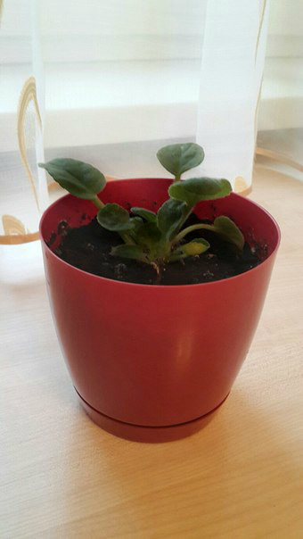 | 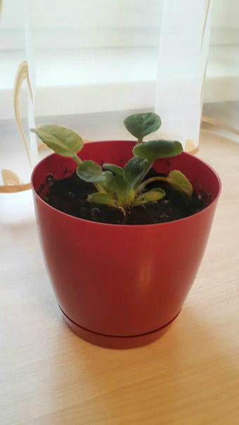
Фотографии, спустя еще две недели
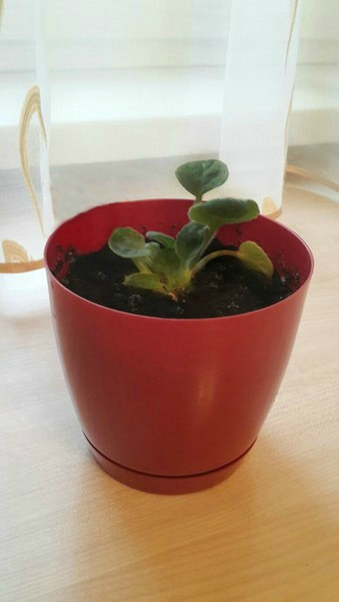 | 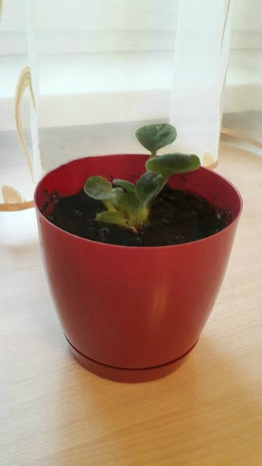
Классика
Фотографии на второй недели исследования
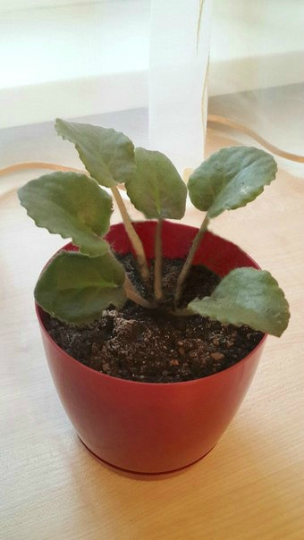 | 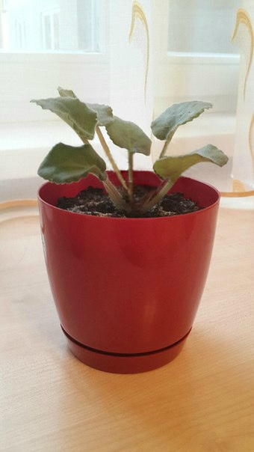
Фотографии, спустя еще две недели
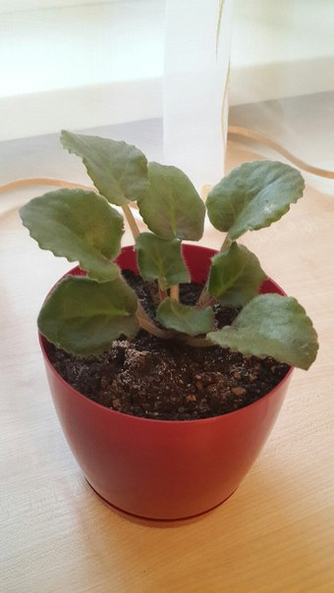 | 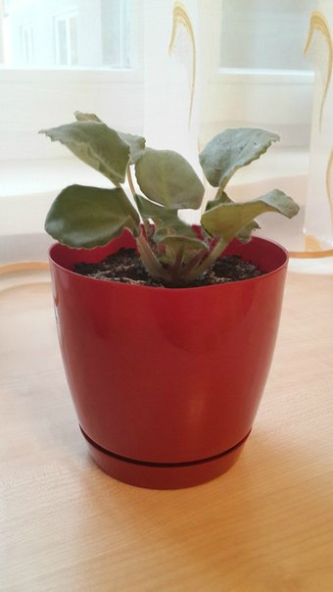

В процессе исследования мы наблюдали за развитием растений и за ростом листьев. Еженедельно сравнивали изменения. В течение 5 недель у растений находящихся под влиянием рок-музыки засохло10 листьев, развилось 2 новых листа. У цветов слушающих классику засохло 3 листа, появление новых составило более 12(Диаграмма № 2).
Диаграмма № 2
3.2.Соотношение отмирания и прироста новых листьев у фиалок разных групп

Заключение:
Анализ проведенного эксперимента выявил следующее:
- У растений «слушающих» классическую музыку усиливается фотосинтез, за счет увеличения основной ткани листьев. Возможно, в основе звукового действия на растения лежит резонансный механизм, способствующий накоплению энергии и ускорению обменавеществ в растительном организме. У фиалок, находившихся под влиянием рок-музыки, такого изменения не произошло.
- Растение, прослушавшие рок-музыку потребляли на 200 мл больше влаги по сравнению с теми, которые слушали классическую музыку.
- Рост листьев фиалок, «слушающих» классику, составил 8 мм в сутки, что на 62,5% больше прироста листьев на фиалках «слушающих» рок (3 мм).
- Растения, находившиеся под воздействием рока, отклонялись от источника звука.
- Увеличения интенсивности цветения не наблюдалось у обеих групп, это можно объяснить началом зимнего периода, уменьшением длинны дня.
В продолжение исследования мы планируем больше углубиться в изучение влияния музыки на растения. Мы постараемся изучить воздействие музыки на открытие и закрытие устьиц, в покровной ткани, в весенний период изучить интенсивность цветения под влиянием музыки, определить оптимальную частоту для усиления роста и цветения комнатных растений.
В заключении можно сказать, что нам удалось на основании нашего исследования еще раз подтвердить влияние музыки на рост и развитие растений. Экспериментальным путём мы доказали, что классическая музыка может оказывать позитивное влияние не только на человека, стимулируя умственную работу и оказывая благотворное влияние на психоэмоциональное состояние, но и на растения, повышая интенсивность их роста. Увеличивается их биомасса, что благотворного сказывается на качестве воздуха закрытых помещений. В то же время рок-музыка угнетает жизненно важные процессы, подавляет рост и развитие растений.
Библиографический список:
- Грин Н., Стаут У., Тейлор Д. «Биология», М.: «Мир», том 1, 1993 г.
- Кандыба В.М. - "Непознанное и невероятное: Энциклопедия чудесного и непознанного" http://www.universalinternetlibrary.ru/
- Рак Я. Музыка для выращивания растений // Бот. журн. 1991 г.
- Хессайон Д.Г. Все о комнатных растениях, М.:»Кладезь-букс», 2002г.
- Энциклопедия для детей «Биология», Москва «Аванта+», том 2, 2000 г.
- http://library.euromoby.com/ru/

